1. 服务器启动时候Employee实体类在MySQL数据库中自动创建employee表。实体类的每个成员属性对应着employee表的一个字段。

class Employee {

private Integer id;

private String name;

private String dept;

private String job;

public Employee() {}

public Employee(Integer id, String name, String dept, String job) {

this.id = id;

this.name = name;

this.dept = dept;

this.job = job;

}

// 省略setters和getter方法

}

实现思路：

第一步：定义一个类，实现ServletContextListener接口，并实现contextInitialized方法。

第二步：获取Employee类的Class对象；

第三步：通过Class对象分别获取类名和属性信息；

第四步：把获取出来的属性信息保存在一个Map集合中，集合的Key代表属性名，Value代表属性类型；

第五步：通过JDBC创建表，表的名字就是类的名字（小写），表字段的名字就是属性名字（小写），字段类型可以根据属性类型进行动态指定。比如int对应数据库字段类型int，String对应这数据库类型的varchar。

1. 用户登录时候，把登录用户名字添加到列表中；注销用户时候，自动删除从用户列表中删除登录用户名字。

HttpsessionAttributeListener

实现思路：

1. 创建login.jsp页面，定义一个用户登录表单；
2. 定义一个LoginServlet，实现登录功能，登录成功后把用户名保存在Session对象的loginUser属性中，并跳转到index.jsp页面；

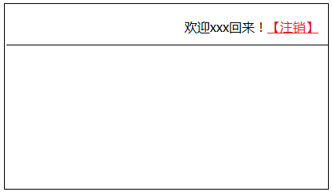

1. 定义一个LogoutServlet，实现注销用户功能。用户注销成功后，从session对象中删除loginUser属性；
2. 新建一个类，实现SessionAttributeListener接口，并定义一个成员属性，类型为Set<String>，用于保存所有登录用户。
3. 实现attributeAdded方法，获取loginUser属性的值，然后保存在Set集合中；
4. 实现attributeRemoved方法，获取loginUser属性的值，然后从Set集合中删除该元素；
5. 完成项目数据库设计。